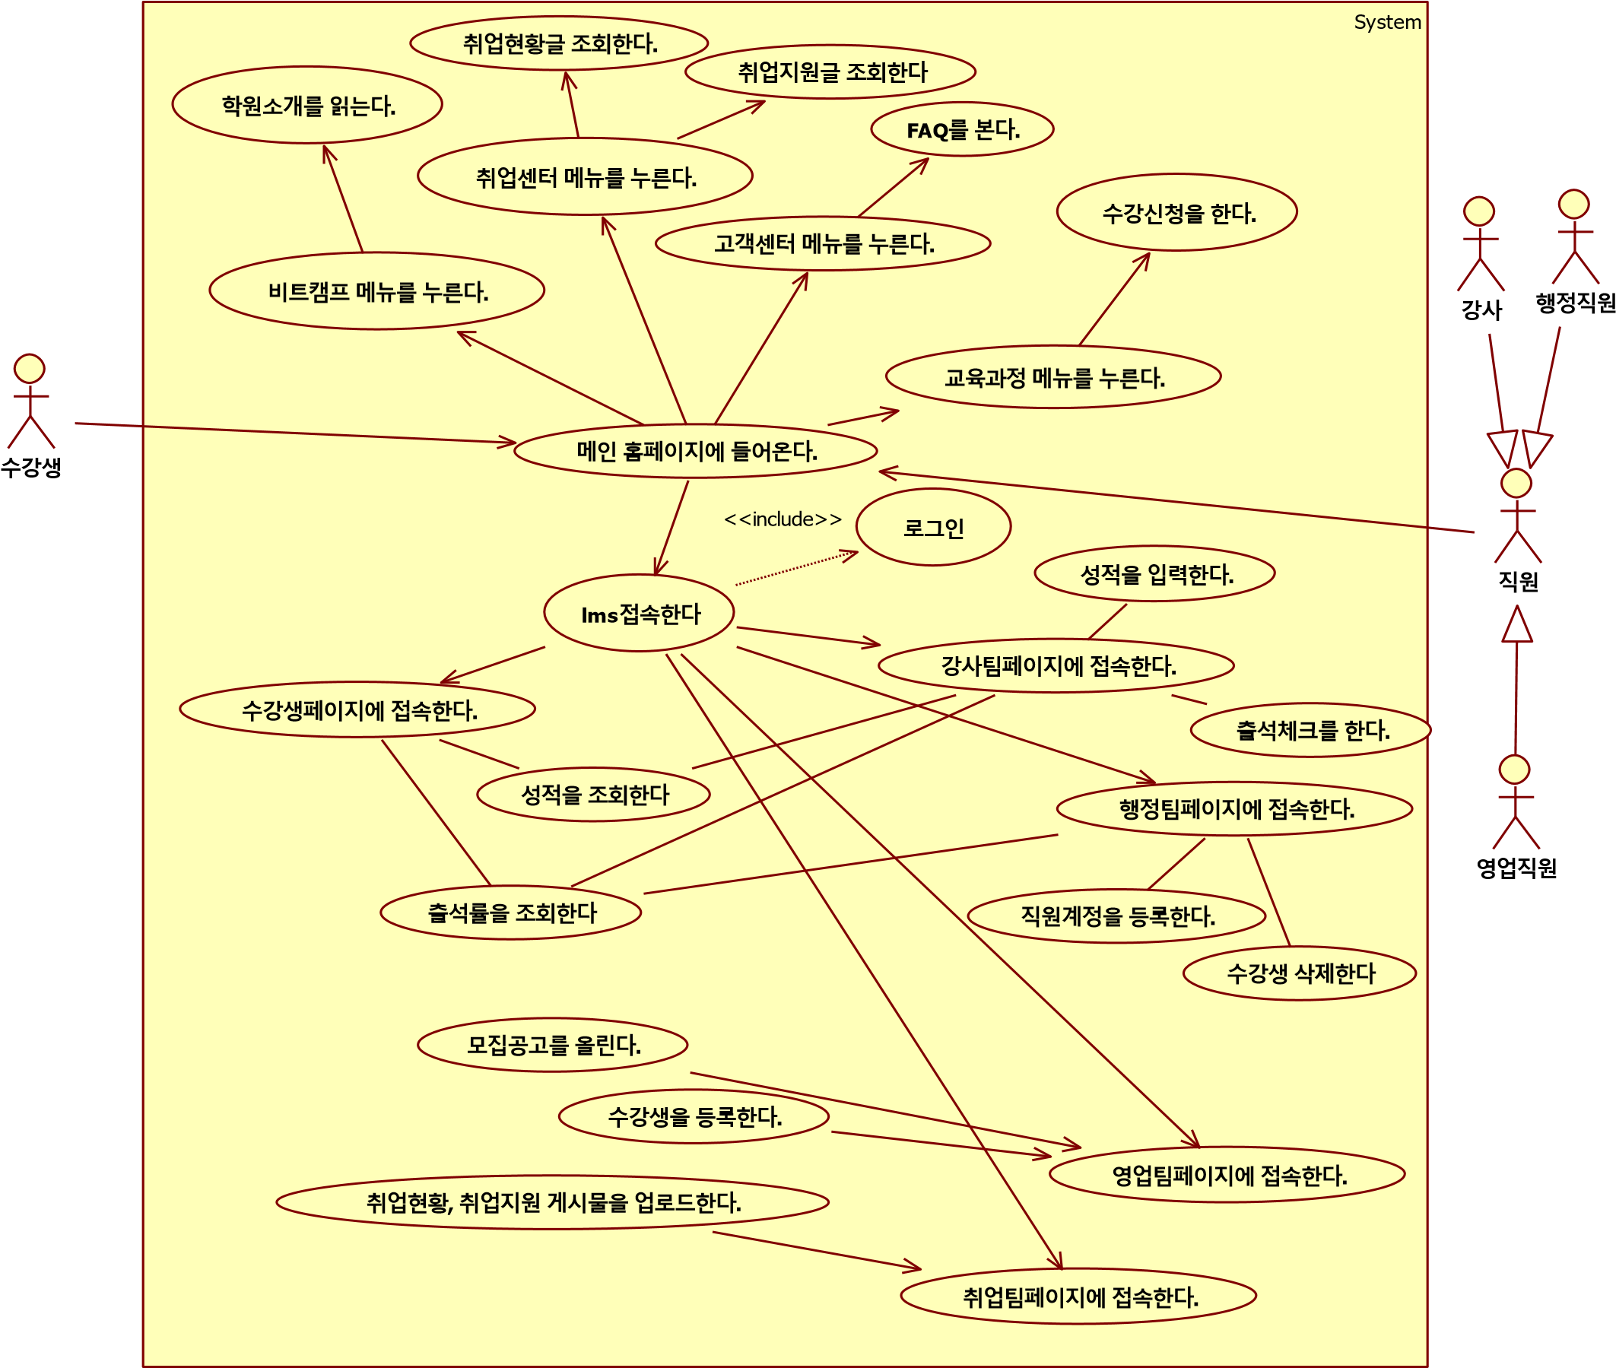

System

회원

비회원

수강생

회원가입

로그인

이용자

회원가입

System

출석률을조회한다

성적을조회한다

수강생

로그인

<<

include

>>

<<

include

>>

출석률조회

수강생

lms

System

학원소개를읽는다

.

오시는길을확인한다

.

강사진소개를읽는다

.

연혁을본다

.

비트캠프메뉴를누른다

.

교육과정메뉴를누른다

.

취업센터메뉴를누른다

.

고객센터메뉴를누른다

.

카카오지도

<<

extend

>>

수강신청을한다

.

취업현황글조회한다

.

취업지원글조회한다

공지사항을본다

.

를본다

.

FAQ

이용자

회원

비회원

메인홈



System

행정직원

직원목록조회한다

직원계정을등록한다

.

수강생출석률을조회한다

.

강좌를개설한다

.

수강생삭제한다

행정

로그인

<<

include

>>

include

<<

>>

<<

include

>>

<<

include

>>

System

강사

수강생출석을관리한다

자료실에게시물을업로드한다

.

성적을입력한다

.

파일첨부

<<

extend

>>

출석관리

입실퇴실체크

,

강사

System

영업직원

모집공고를올린다

.

수강생을등록한다

.

파일첨부

>>

<<

extend

영업

반을배정한다

로그인

include

>>

<<

<<

include

>>

System

접속한다

lms

직원

회원

로그인

<<

include

>>

접속

lms